Муниципальное бюджетное общеобразовательное учреждение
средняя общеобразовательная школа № 1
рабочего посёлка Переяславка

СОЦИАЛЬНЫЙ ПРОЕКТ
МОИ ПУТЕШЕСТВИЯ, ИЛИ
ПО РОССИИ С АРТЁМОМ НИКИТИНЫМ

Автор проекта:
Никитин Артём Владимирович,
3Б класс

Руководитель проекта:
Кобец Оксана Николаевна,
учитель начальных классов

р.п. Переяславка
2017г

ИНФОРМАЦИОННАЯ КАРТА ПРОЕКТА

1. | Полное название проекта | Мои путешествия, или По России с Артёмом Никитиным
2. | Цель проекта | Популяризация путешествий по России
3. | Задачи проекта | - - изучение туристических предпочтений учащихся 3Б класса  - - анализ и систематизации полученных данных и информации о моих путешествиях по России  - - представление информации о моих путешествиях по России в виде электронного путеводителя
4. | Продукт проекта | Электронный путеводитель «По России с Артёмом Никитиным»
5. | Автор проекта | Никитин Артём, учащийся 3Б класса Муниципального бюджетного общеобразовательного учреждения средней общеобразовательной школы № 1 р.п. Переяславка
6. | Руководитель проекта | Кобец Оксана Николаевна, учитель начальных классов
7. | Название проводящей организации | Муниципальное бюджетное общеобразовательное учреждение средняя общеобразовательная школа № 1  р.п. Переяславка
8. | Сроки проведения | с 01 октября 2016 года г. по 01 февраля 2017 г.
9. | Адресат проектной деятельности | 682910,Хабаровский край, район имени Лазо, п. Переяславка, переулок Первомайский,дом 7
10. | Телефон, факс, электронный адрес | 8(4212)21-7-67  pereyaslavka1.edu.27.ru/
11. | Финансовое обеспечение | Личные сбережения Артёма Никитина

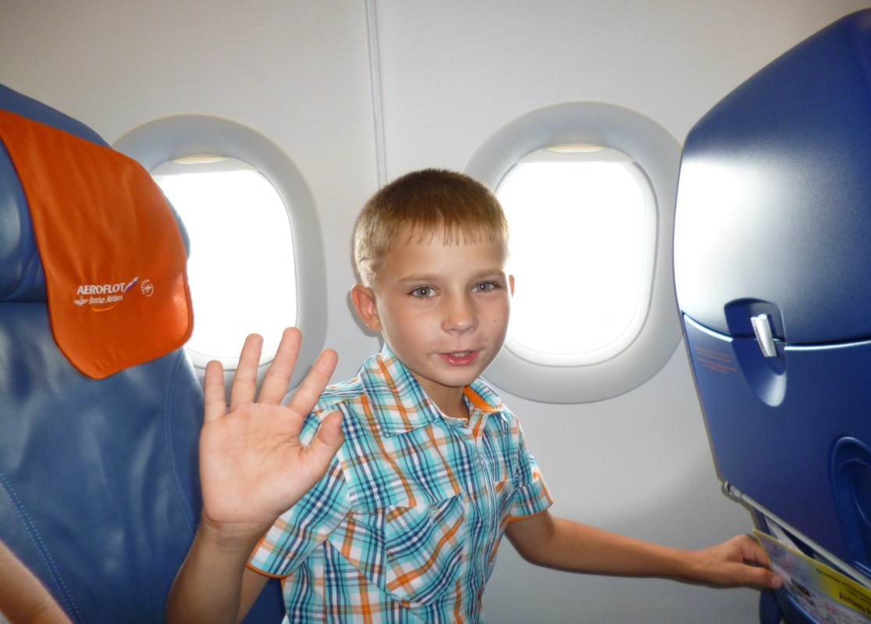

Актуальность проекта «Мои путешествия, или По России с Артёмом Никитиным»

Я жалею о том, что не видел лица всей Земли,
Всех ее океанов, вершин ледяных и закатов.
Только парус мечты вел по свету мои корабли,
Только в стеклах витрин я встречал альбатросов и скатов.
Я не слышал, как в Лондоне час отбивает Биг Бен,
Я не видел, как звезды сползают к фиордам все ниже,
Как кипит за кормой горький снег атлантических пен
И в начале весны голубеют фиалки в Париже.
(Р.Рождественский)

Любите ли вы путешествовать? Думаю, большинство людей ответят на данный вопрос утвердительно. Ведь путешествия обогащают наш внутренний мир, позволяют нам на некоторое время поменять наше привычное окружение, узнать что-то новое, а также дарят нам незабываемые впечатления. С другой стороны трудно не согласиться со словами Роберта Рождественского - мало кому удается посетить и увидеть все уголки нашей планеты. Поэтому, возвращаясь из путешествия, очень важно не растерять свои впечатления, поделиться ими с другими людьми.

В России 2016 год был объявлен годом туризма. Россия – самая большая страна в мире. Она занимает площадь 17000000 км². Чтобы объехать и посетить все ее города, удивительные объекты природы, наверное, не хватит и 10 лет!!! Но путешествия по России не очень популярны.

Вот я и задумался, а где и как отдыхают мои сверстники?

С этой целью я провел небольшое социологическое исследование (см. Приложение 1), по результатам которого мною были сделаны следующие выводы.
Результаты социологического опроса
№ анкеты | №№ вопросов
 | 1 | 2 | 3 | 4 | 5 | 6
1 | + | Навестить родственников и друзей  Экскурсии по историческим и природным памятникам | Нет предпочтений | Россия | Хабаровск | Многие
2 | + | Экскурсии по историческим и природным памятникам, по музеям | в других странах | никакие | Владивосток | Никакие
3 | + | Навестить родственников и друзей | В России | Германия  Париж | Москва | Не знаю
4 | + | Экскурсии по историческим и природным памятникам | В России | Россия | Омск  Санкт-Петербург | Москва  Гавайи
5 | - | Нет ответа | Нет ответа | Нет ответа | Нет ответа | Во всей России
6 | + | Нет ответа | В России | Россия | Хабаровск  Москва  Евпатория | Нигде
7 | + | Навестить родственников и друзей | В России | никакие | Санкт-Петербург | Уже был
8 | + | Пляжный отдых  Экскурсии по историческим и природным памятникам | В России | никакие | Спасск-Дальний | Никакие
9 | + | Пляжный отдых | в других странах | Турция | Владивосток | Париж
10 | + | Навестить родственников и друзей  Пляжный отдых  Хочу узнать животных | Нет предпочтений | Китай | Москва | Индия
11 | + | Навестить родственников и друзей | В России | Китай | Хабаровск | Франция
12 | + | Для веселья и интереса | в других странах | Китай  ОАЭ | Крым  Краснодар  Хабаровск | Тумнин
13 | - | Пляжный отдых | в других странах | Никакие | Хабаровск | Таиланд  Вьетнам
14 | + | Повидать мир | в других странах | Китай | Биробиджан | Санкт-Петербург
15 | + | Шоппинг  Пляжный отдых  Посмотреть места (на улице) | в других странах | Многие | Многие | Никакие
16 | + | Погулять и отдохнуть | в других странах | Многие | Многие | Китай
17 | + | Навестить родственников и друзей | в других странах | Россия | Хабаровск | Москва
18 | + | Навестить родственников и друзей | В России | Никакие | Хабаровск  Владивосток  Киинск | Япония
19 | + | На море, была в зоопарке | Нет ответа | Никакие | Хабаровск  Новосибирск | Памятники
20 | + | Пляжный отдых | В других странах | Никакие | Сочи  Байкал  Крым  Приморский край  Москва  Санкт-Петербург | Таиланд  ОАЭ  Китай
21 | + | Экскурсии по историческим и природным памятникам | В других странах | Украина | Новосибирск  Лесное озеро  Москва | Санкт-Петербург
22 | + | Пляжный отдых | В других странах | Таиланд  Филиппины  Китай | Хабаровск | Никакие
23 | + | Навестить родственников и друзей | В России | Китай | Якутск | Япония
24 | + | Навестить родственников и друзей  Экскурсии по историческим и природным памятникам | В России | Никакие | Никакие | О.Атлантида  США  Анапа
25 | + | Навестить родственников и друзей | В России | Россия | Переяславка  Благовещенск | США
26 | + | Узнать что-нибудь новое | В России | Китай | Хабаровск | Москва
27 | + | Пляжный отдых | В других странах | Никакие | Санкт-Петербург  Хабаровск | Москва  Париж
28 | + | Пляжный отдых  Шоппинг | В России | Никакие | Анапа  Сибирь  Москва | Камчатка  Нью-Йорк

Всего опрошено – 28 человек
На первый вопрос «Любите ли вы путешествовать?» положительный ответ дали 26 человек (92,8%), отрицательно ответили 2 человека (7,2%)

На второй вопрос о цели путешествия были получены следующие ответы (допускался выбор нескольких ответов):
- Навестить родственников и друзей – 10 ответов
- Экскурсии по историческим местам и природным памятникам – 6 ответов
- Пляжный отдых – 10 ответов
- Шопинг – 2 ответа
- Повидать мир – 4 ответа
- Для веселья и интереса – 1 ответ
- Погулять и отдохнуть – 1 ответ
- Затрудняюсь с ответом – 2 ответа
С какой целью ты отправляешься в путешествие?

Здесь можно сделать вывод, что большинство моих одноклассников отправляются в путешествие с целью навестить родственников или друзей и отдохнуть у моря (по 10 ответов). На втором месте по выбору стоят путешествия с целью совершить разнообразные экскурсии (6 ответов).
На третий вопрос «Где вы предпочитаете отдыхать?» респонденты ответили следующим образом:
- В России – 11 человек (39,3%)
- В других странах – 15 человек (53,6%)
- Нет предпочтений – 2 человека (7,2%)
Т.о., более половины опрошенных предпочитают поездки за границу отдыху на территории нашей страны.

При ответе на четвертый вопрос мои одноклассники перечислили страны, которые посетили.
- Германия – 1
- Франция -1
- Турция – 1
- Китай – 7
- ОАЭ (Объединенные Арабские Эмираты) – 1
- Украина – 1
- Таиланд – 1
- Филиппины – 1
- Многие – 2
- Никакие – 10

Как видно из диаграммы, самой большой популярностью как место отдыха пользуется Китай, что объясняется его территориальной близостью и доступностью.
В пятом вопросе нужно было указать города и регионы России, в которых побывали мои одноклассники.

- Хабаровск –11
- Владивосток - 4
- Москва - 6
- Омск - 1
- Санкт-Петербург - 4
- Крым (Евпатория и другие города) - 3
- Спасск-Дальний - 1
- Краснодар - 1
- Биробиджан - 1
- Новосибирск - 2
- Сочи - 1
- Озеро Байкал -1
- Якутск -1
- Благовещенск -1
- Анапа -1

Как видно из анализа карты (см. ниже), чаще всего в качестве места отдыха мои одноклассники посещают ближайший к нам крупный город – Хабаровск (11 человек). Далее – Москва (6 человек), что объясняется, на мой взгляд, двумя причинами: Москва- это культурный исторический центр нашей страны, а также – это транзитный город. Для того, чтобы добраться из Хабаровска в какой-либо город страны, необходимо делать пересадку в Москве. 4 человека отметили Владивосток, что тоже понятно – отдых на Японском море – излюбленное направление жителей нашего поселка. 3 человека назвали Крым или его города. Остальные ответы даны в единственном числе.
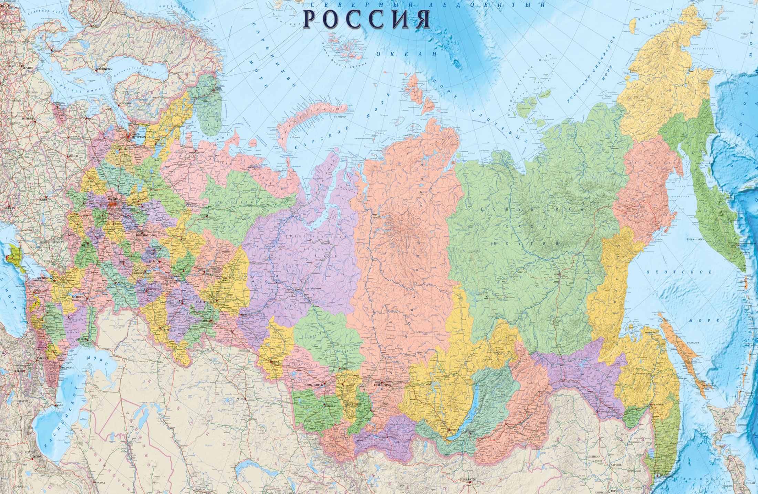
Краснодар - 1
Владивосток - 4
Спасск-Дальний -1
Биробиджан -1
Благовещенск -1
Хабаровск - 11
Якутск - 1
Озеро Байкал - 1
Новосибирск - 2
Омск - 1
Москва - 6
Анапа- 1
Сочи - 1
Крым - 3
Санкт –Петербург 4-
И наконец, куда мои одноклассники хотят поехать?
Согласитесь, это самый волнующий вопрос, ведь ожидание предстоящего путешествия волнует, будоражит мозг, а иногда и мотивирует на получение хороших отметок в школе)))
- Москва - 4
- По всей России - 1
- Франция, Париж - 3
- Индия - 1
- Тумнин -1
- Таиланд - 2
- Вьетнам -1
- Санкт-Петербург - 2
- Китай - 2
- Япония - 2
- ОАЭ - 1
- США (Нью-Йорк, Гавайи) - 3
- Анапа - 1
- Камчатка - 1
- Атлантида - 1
- Везде был - 1
- Никуда - 5

Не знаю, как вам, а мне больше всего понравился ответ «по всей России», потому что наша страна – самая большая страна мира. Путешествуя по ней, можно многое узнать и понять, встретиться с интересными людьми, увидеть много интересного.
И еще. Путешествие в Атлантиду – идея прекрасная, но осуществить ее мы можем только в своем воображении, ведь согласно словам Платона, этот остров во время сильного землетрясения, сопровождавшегося наводнением, был поглощён морем в один день вместе со своими жителями — атлантами. И произошло это 9,5 тысяч лет назад до н.э.

Т.о., малое количество людей отправляется в путешествия по России. Это можно объяснить несколькими причинами:
- Удаленность Хабаровского края от исторического центра России
- Высокие цены на авиационные и железнодорожные билеты
- Незнание исторических мест, памятников природы России, которые были бы интересны для посещения

В ходе работы над моим проектом я решил поделиться опытом своих путешествий по России, предложив для внимания моих одноклассников несколько маршрутов.

Для удобства я представил информацию в виде интерактивного путеводителя, который содержит описание моих путешествий по Приморскому краю, Хабаровскому краю, Москве, Костроме, Иваново, Крыму.

Целью моего проекта: популяризация путешествий по России

Задачи проекта:
- изучение туристических предпочтений учащихся 3Б класса
- анализ и систематизации полученных данных и информации о моих путешествиях по России
- представление информации о моих путешествиях по России в виде электронного путеводителя

Моя работа над проектом состояла из нескольких этапов:
Этап работы | Содержание деятельности
Постановка проблемы | Обнаружение противоречия, выдвижение гипотезы  Составление плана работы
Анкетирование одноклассников | Проведение социологического опроса (см. Приложение 1), обработка результатов
Создание электронного путеводителя | Пересмотр фотографий, подбор видеороликов, определение мест, о которых я хотел бы рассказать одноклассникам  Определение концепции путеводителя  Создание презентаций об интересных городах и местах России  Создание инструкции по использованию моего путеводителя
Подведение итогов | Анализ результата, выявление положительных и отрицательных сторон моего путеводителя, его социальной значимости

Итак, предлагаю вашему вниманию свой путеводитель «По России с Артёмом Никитиным»
Путеводитель «По России с Артёмом Никитиным» представляет собой электронное пособие, состоящее из карты путешествий и дополнительных файлов.
На интерактивной карте отмечены города и места России, в которых я побывал: Москва, Кострома, Хабаровск, Владивосток, Комсомольск-на-Амуре, города и поселки Крыма (Феодосия, Солнечная Долина, Новый Свет)
Для получения подробной информации нажмите на заинтересовавший вас город.
Пройдя по синим меткам, можно получить дополнительную информацию о заинтересовавшем вас объекте.
Дополнительная информация представлена в виде текстовых файлов, снабженных иллюстрациями, либо в виде ссылок в сети Интернет на сайты учреждений и музеев, о которых рассказывается в путеводителе.
В текстовых файлах собрана справочная информация об интересных объектах, которые можно посмотреть в том или ином городе, об известных людях России (А.Н.Островском, И.Сусанине, И.К.Айвазовском), удивительных объектах живой природы (момордике и др.). Информация взята из различных источников (видеозаписи экскурсий, энциклопедии «Аванта+», сайты https://ru.wikipedia.org , www.vokrugsveta.ru и др.)
Для получения информации по ссылкам сети Интернет необходимо, чтобы Ваш компьютер был подключен к сети Интернет.
При создании презентаций и текстовых файлов использованы в большинстве случаев фотографии из личного архива семьи Никитиных.
В данном путеводителе отражен взгляд автора на интересные места и достопримечательности.

Предполагаемые результаты, их социальная значимость

№ п/п | Целевая аудитория | Результат
1. | Для других | Создание электронного путеводителя «По России с Артёмом Никитиным», который может быть использован для проведения классных часов, уроков окружающего мира, для полготовки сообщений о городах России
2. |  | Привлечение внимания моих одноклассников к изучению нашей страны
3. | Для меня | Совершенствование навыков работы с компьютером, с энциклопедиями, с сайтами сети Интернет
4. |  | Систематизация знаний о местах, которые я посетил

Как будет развиваться мой проект
Мой путеводитель – это открытая информационная среда. Каждый может скопировать и использовать содержащуюся в нем информацию.
Кроме этого, мои одноклассники могут добавлять в него отчеты о своих путешествиях по разным уголкам России, и в перспективе у нас получится интересная мини-энциклопедия городов России.

Список литературы

- https://ru.wikipedia.org
- www.vokrugsveta.ru
- Детская энциклопедия 1000 вопросов и ответов/ сост. М.С.Ханова.-М.:Астрель: АСТ, 2012.-159 с.: ил.
- Алешков В.И. Москва – столица нашей Родины/РОСМЭН, 2015.-80с.: ил.
- Мокиевская Н.В., Рысакова И.В. Природа России/ РОСМЭН, 2015.-80с.: ил.
- Энциклопедия для детей. Т.12. Россия: природа, население, экономика/М.: Аванта+, 1999.- 704 с.:ил.

Кроме литературных источников, использованы материалы экскурсоводов Ильященко Елены Сергеевны (Владивосток), Адашовой Татьяны Алексеевны (Москва).

